Читинская районная организация профсоюза
работников народного образования и науки

Информационный бюллетень
Лыжня России – 2017

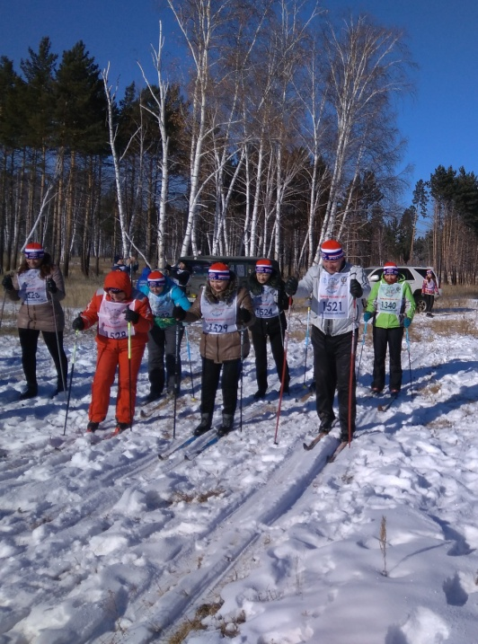
14 февраля 2017 года на территории детского лагеря «Огонек» в Читинском районе прошла XXXV открытая Всероссийская массовая лыжная гонка
«Лыжня России — 2017».

В гонке приняли участие желающие разных возрастов и профессий. Районный Профсоюз образования в массовом забеге под предводительством председателя Титовой Елены, представили работники образовательных учреждений Читинского района:

1. МДОУ ДС «Березка» с.Верх-Чита: Нижегородцева Юлия Владимировна, Замараева Наталья Викторовна, Васильева Елена Юрьевна;

2. МОУ СОШ с.Смоленка: Шишмарев Петр Александрович, Кузьмина Александра Константиновна, Пьянникова Ольга Николаевна, Шадрина Наталья Григорьевна;

3. МОУ СОШ с.Колочное: Бояркина Елена Владимировна, Коновалова Татьяна Валентиновна;

4. МОУ ООШ с.Ильинка: Богодухова Надежда Михайловна;

Педагоги физической культуры – члены первичных профсоюзных организаций возглавляли команды школ: Золотухина Наталья Александровна, МОУ ООШ с.Ильинка; Токмачев Николай Петрович, МОУ СОШ пгт.Атамановка; Скрылев Анатолий Георгиевич, МОУ СОШ с.Маккавеево; Сосновская Елена Владимировна, МОУ СОШ № 2, пгт.Новокручининский; Жалсабон Арсалан Батоцыренович, МОУ СОШ с.Угдан.

Все участники получили заряд бодрости и сертификат участника «Лыжня России-2017» , в подарок – фирменная шапочка и нагрудный номер.

Райком профсоюза образования

